

แผนส่งเสริมการท่องเที่ยวองค์การบริหารส่วนตำบลหนองกุงใหญ่
อำเภอกระนวน จังหวัดขอนแก่น

ตำบลหนองกุงใหญ่ อำเภอกระนวน จังหวัดขอนแก่น แยกออกมาจากตำบลหนองโก เมื่อประมาณ ปี พ.ศ. 2501 “บ้านหนองกุงใหญ่ ชื่อนี้มาจากการที่ในอดีตมีผู้มาบุกเบิกตั้งถิ่นฐานในบริเวณริมหนองน้ำชื่อ “หนองแวงกุง” ซึ่งมีต้นแวง ลักษณะคล้ายต้นผือเกิดอยู่มากมายจึงชื่อว่าบ้านหนองแวงกุง ต่อมาเมื่อพบว่ามีต้นกุงขนาดใหญ่อยู่มากมาย จึงเปลี่ยนชื่อหมู่บ้านเป็น “บ้านหนองกุงใหญ่” อายุหมู่บ้านประมาณปี 2456 รวมอายุหมู่บ้านประมาณ 94 ปี ผู้เข้ามาตั้งถิ่นฐานเป็นกลุ่มแรกมาจากบ้านแห้ว อำเภอกระนวน (อ.ซำสูงปัจจุบัน) แล้วต้อนวัว ควายมาเลี้ยงบริเวณนี้ ซึ่งมีแห่งน้ำและป่าไม้ที่เหมาะสม จึงตั้งเป็นทับควาย ต่อมาก็เริ่มอพยพเข้ามาเป็นกลุ่มแรก
ตำบลหนองกุงใหญ่ มีพื้นที่อยู่ทางทิศตะวันออกเฉียงหนืองของจังหวัดขอนแก่น โดยมีระยะทางจากอำเภอกระนวน 4 กิโลเมตร และห่างจากตัวจังหวัด 55 กิโลเมตร เนื้อที่ประมาณ 47.43 ตารางกิโลเมตร หรือประมาณ 27,190 ไร่
องค์การบริหารส่วนตำบลหนองกุงใหญ่ เป็นองค์กรปกครองส่วนท้องถิ่น ที่ตั้งอยู่ เลขที่ 4 หมู่ที่ 9 ตำบลหนองกุงใหญ่ อำเภอกระนวน จังหวัดขอนแก่น มีถนนสายกระนวน – เชียงยืน ผ่านพื้นที่ของตำบลหนองกุงใหญ่
สภาพทั่วไป เป็นที่ราบสูง มีคลองล้ำห้วย หนอง คลอง ทั้งที่เกิดเองตามธรรมชาติและที่ขุด เช่น ห้วสายบาตร หนองสิม หนองคูใหม่ เพื่อนำน้ำไปใช้ในการประกอบการเกษตรและบริโภค ประชากรปลูกพื้นสวนครัวสภาพอากาศร้อนชื้น มีความสมบูรณ์ทางธรรมชาติและสิ่งแวดล้อมที่เอื้ออำนวยต่อการยกระดับคุณภาพชีวิต ประชากรส่วนใหญ่ประกอบอาชีพเกษตรกรรม ไร่อ้อย ไร่มันสำปะหลัง ปลูกข้าว ขายล็อตเตอรี่
อาณาเขต มีอาณาเขตติดต่อกับพื้นที่ใกล้เคียง ดังนี้
 | ทิศเหนือ | ติดต่อกับ | องค์การบริหารส่วนตำบลหนองโก อำเภอกระนวน จังหวัดขอนแก่น
 | ทิศใต้ | ติดต่อกับ | องค์การบริหารส่วนตำบลห้วยเตย อำเภอซำสูง จังหวัดขอนแก่น
 | ทิศตะวันออก | ติดต่อกับ | องค์การบริหารส่วนตำบลน้ำอ้อม อำเภอกระนวน จังหวัดขอนแก่น
 | ทิศตะวันตก | ติดต่อกับ | องค์การบริหารส่วนตำบลห้วยโจด อำเภอกระนวน จังหวัดขอนแก่น

มีเขตการปกครอง 13 หมู่บ้าน หมู่ที่ 1 บ้านหนองกุงใหญ่ หมู่ที่ 2 บ้านเวียงแก้ว หมู่ที่ 3 บ้านวังโพน หมู่ที่ 4 บ้านผักหนาม หมู่ที่ 5 บ้านหนองกุงแปน หมู่ที่ 6 บ้านอนามัย หมู่ที่ 7 บ้านหนองโอง หมู่ที่ 8 บ้านผักหนามคำ หมู่ที่ 9 บ้านหนองกุงแปน หมู่ที่ 10 บ้านวังโพน หมู่ที่ 11 บ้านศรีเวียงชัย หมู่ที่ 12 บ้านผักหนามชัย หมู่ที่ 13
เขตการปกครอง
เขตการปกครอง ตำบลหนองกุงใหญ่ มีพื้นที่องค์การบริหารส่วนตำบลเต็มพื้นที่ มีเขตการปกครองในพื้นที่ 13 หมู่บ้าน ดังนี้
หมู่ที่ | ชื่อหมู่บ้าน | จำนวนครัวเรือน | จำนวนประชากร
หมู่ที่ | ชื่อหมู่บ้าน | จำนวนครัวเรือน | ชาย | หญิง | รวม
1 | บ้านหนองกุงใหญ่ | 235 | 428 | 457 | 886
2 | บ้านเวียงแก้ว | 207 | 457 | 45 | 909
3 | บ้านวังโพน | 156 | 341 | 343 | 684
4 | บ้านผักหนาม | 289 | 556 | 586 | 1,142
5 | บ้านหนองแวงกุง | 245 | 435 | 471 | 781
6 | บ้านอนามัย | 323 | 575 | 588 | 1,163
7 | บ้านหนองโอง | 186 | 393 | 388 | 781
8 | บ้านผักหนามคำ | 289 | 538 | 494 | 1,032
9 | บ้านหนองกุงแปน | 155 | 288 | 255 | 543
10 | บ้านวังโพนเหนือ | 1 | 9  381 | 403 | 784
11 | บ้านศรีเวียงชัย | 146 | 255 | 291 | 546
12 | บ้านผักหนามชัย | 172 | 327 | 335 | 662
13 | บ้านดอนเงิน | 133 | 279 | 262 | 541
รวม |  | 2,931 | 5,353 | 5,326 | 10,579
ประชากร มีจำนวนประชากรตามสำนักทะเบียนราษฎรอำเภอกระนวน ณ เดือนกันยายน พ.ศ. 2565
เป็นจำนวนทั้งสิ้น 10,579 คน แยกได้ดังนี้ ชาย 5,253 คน หญิง 5,326 คน

การศึกษา
การศึกษา มีสถาบันการศึกษาในระดับก่อนวัยเรียน ประถมศึกษา และมัธยมศึกษา และมีจำนวนเด็กเล็ก นักเรียน และบุคลากรทางการศึกษา ดังนี้
โรงเรียนประถมศึกษา/ขยายโอกาส จำนวน 5 แห่ง
ชื่อโรงเรียน | นักเรียน(คน) | ครู/อาจารย์(คน) | บุคลากรอื่น ๆ
1. บ้านหนองกุงใหญ่ | 172 | 16 | 1
2. บ้านผักหนาม | 185 | 17 | 1
3. บ้านวังโพน | 168 | 21 | 1
4. บ้านหนองโอง | 82 | 6 | 1
5. บ้านเวียงแก้ว | 83 | 7 | 1

ศูนย์พัฒนาเด็กเล็ก จำนวน 2 แห่ง
ชื่อศูนย์พัฒนาเด็กเล็ก | เด็กเล็ก(คน) | ผู้ช่วยผู้ดูแลเด็ก (คน) | หมายเหตุ
1. ศูนย์พัฒนาเด็กเล็กบ้านหนองกุงใหญ่ | 170 | 9 | อบต.จัดตั้ง
2. ศูนย์พัฒนาเด็กเล็กวัดจอมแจ้ง | 180 | 6 | กรมศาสนา

สาธารณสุข มีสถานพยาบาลของรัฐคือโรงพยาบาลส่งเสริมสุขภาพตำบล 2 แห่ง มีและบุคลากรด้านสาธารณสุข
ชื่อสถานพยาบาล | บุคลากร(ข้าราชการ) | ลูกจ้างชั่วคราว
1. รพ.สต.บ้านหนองโอง | 3 | 3
2. รพ.สต.หนองกุงใหญ่ | 4 | 3

วิสัยทัศน์ ของ อบต.หนองกุงใหญ่

“ ตำบลหนองกุงใหญ่น่าอยู่ มีสาธารณูปโภคทั่วถึง การศึกษา ศิลปวัฒนธรรม ที่โดดเด่น บริหารแบบเป็นบูรณาการ โดยยึดหลักธรรมมาภิบาล บนพื้นฐานเศรษฐกิจพอเพียง ”

พันธกิจการพัฒนา

พันธกิจ ของ อบต.หนองกุงใหญ่
1.)พัฒนาโครงสร้างพื้นฐาน ระบบคมนาคมขนส่ง ระบบบริการสาธารณะ ให้ได้
มาตรฐาน มีประสิทธิภาพและทั่วถึง
2.)พัฒนาส่งเสริม และสนับสนุนการจัดการศึกษา การสังคมสงเคราะห์ การสาธารณสุข การกีฬา ศาสนา ศิลปะ วัฒนธรรม และประเพณีอันดีงามให้คงอยู่
3.)ส่งเสริมการมีส่วนร่วมของประชาชนในชุมชน ในทางการเมือง และการพัฒนาท้องถิ่นในทุกภาคส่วน
4.)พัฒนาระบบการบริหารจัดการที่ดี โดยยึดหลักธรรมาภิบาล บนพื้นฐานเศรษฐกิจพอเพียง

แผนส่งเสริมการท่องเที่ยวองค์การบริหารส่วนตำบลหนองกุงใหญ่
อำเภอกระนวน จังหวัดขอนแก่น

กิจกรรม | ระยะเวลา | สถานที่ดำเนินการ | หมายเหตุ
1.บุญเดือน 4 บุญผะเหวด | มีนาคม | วัดมธุวัณโณวาส | 
2. กิจกรรมงานประเพณีสงกรานต์ | เมษายน | องค์การบริหารส่วนตำบลหนองกุงใหญ่ | 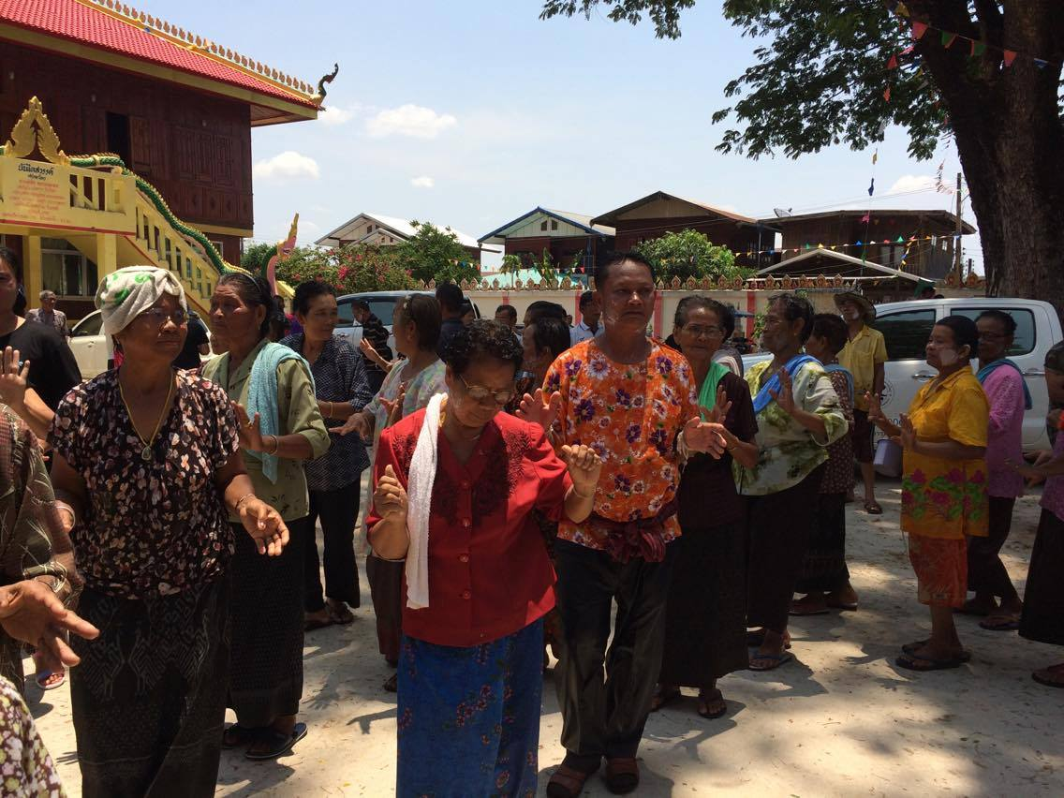
3. กิจกรรมแห่เทียนเข้าพรรษา | กรกฎาคม | องค์การบริหารส่วนตำบลหนองกุงใหญ่ | 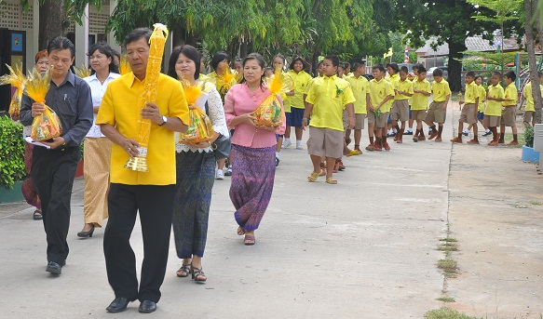
4. กิจกรรมงานประเพณีลอยกระทง | พฤศจิกายน | องค์การบริหารส่วนตำบลหนองกุงใหญ่ | 
5.บุญบั้งไฟ | มิถุนายน | ชุมชนหนองกุงใหญ่ | 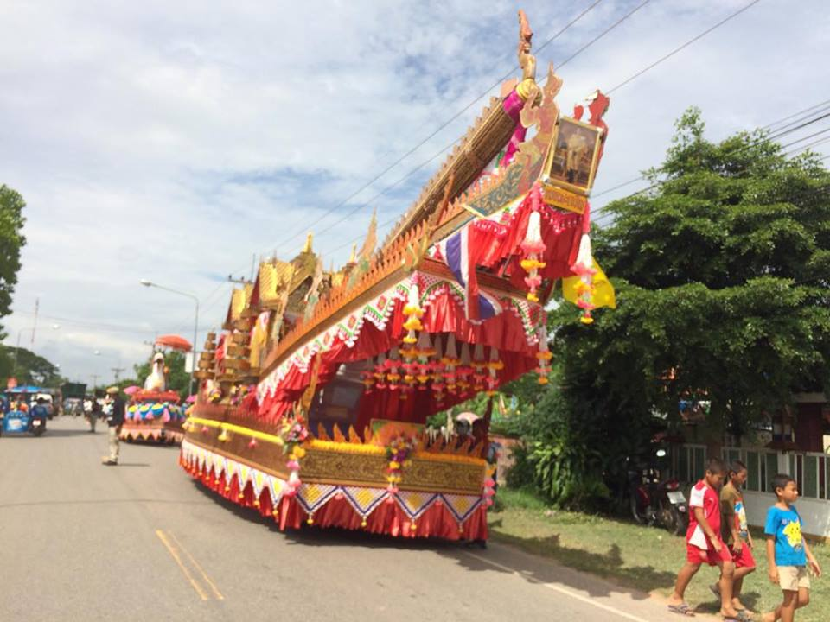
6. ส่งเสริมกิจกรรมการท่องเที่ยวใน  เขตพื้นที่  -ท่องเที่ยวเชิงเกษตร | ตลอดทั้งปี | กลุ่มผักบ๋าหลวงออแกร์นิกซ์ | 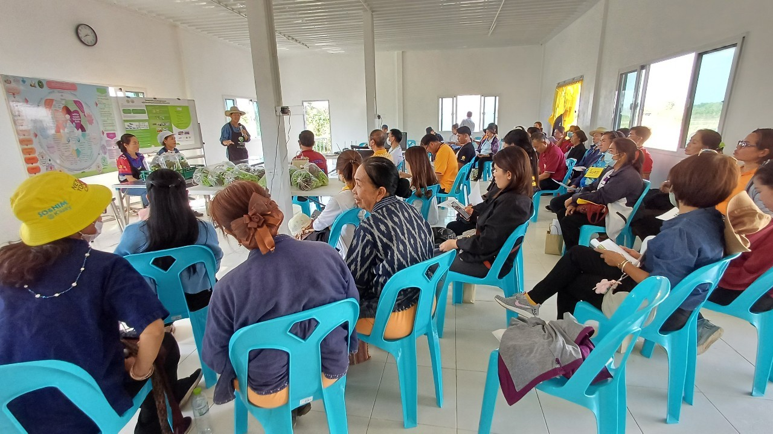  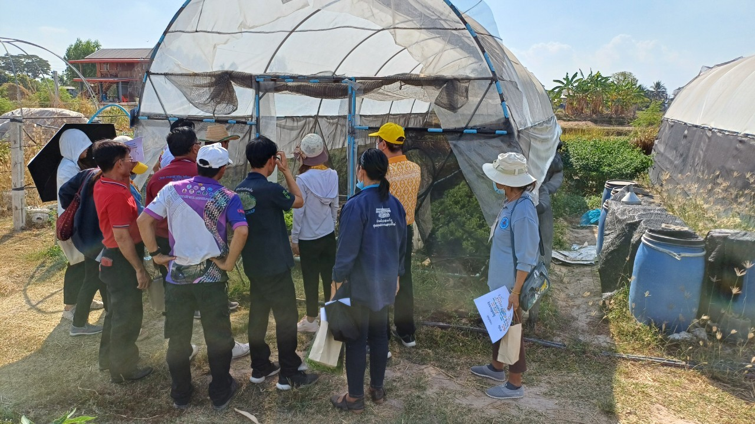
 | ตลอดทั้งปี | กลุ่มวิสาหกิจชุมชนผักหนามคำ | 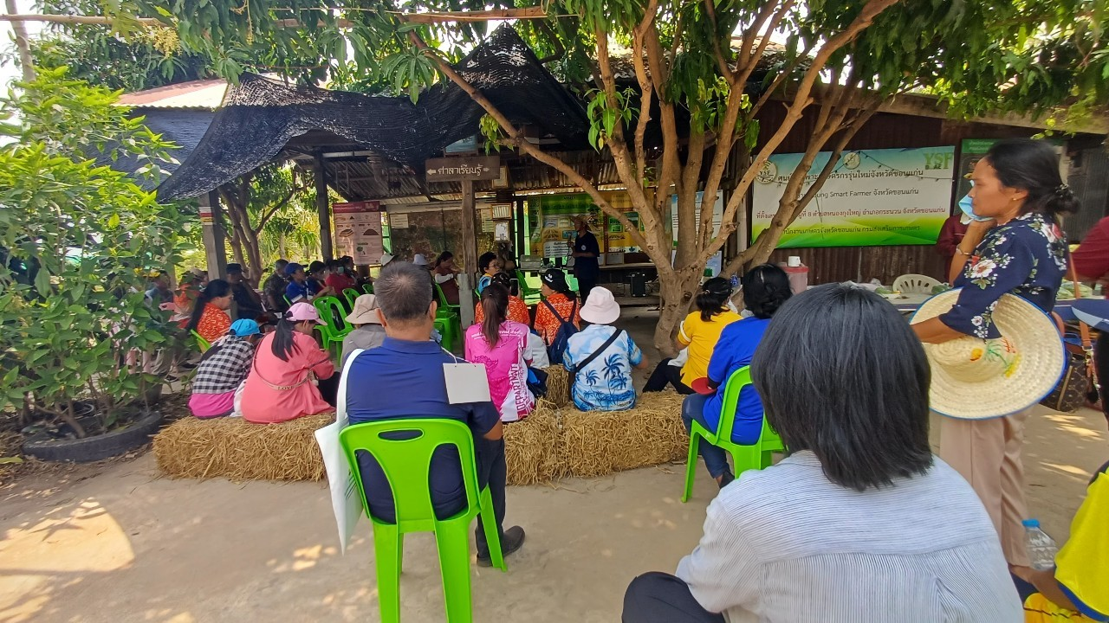  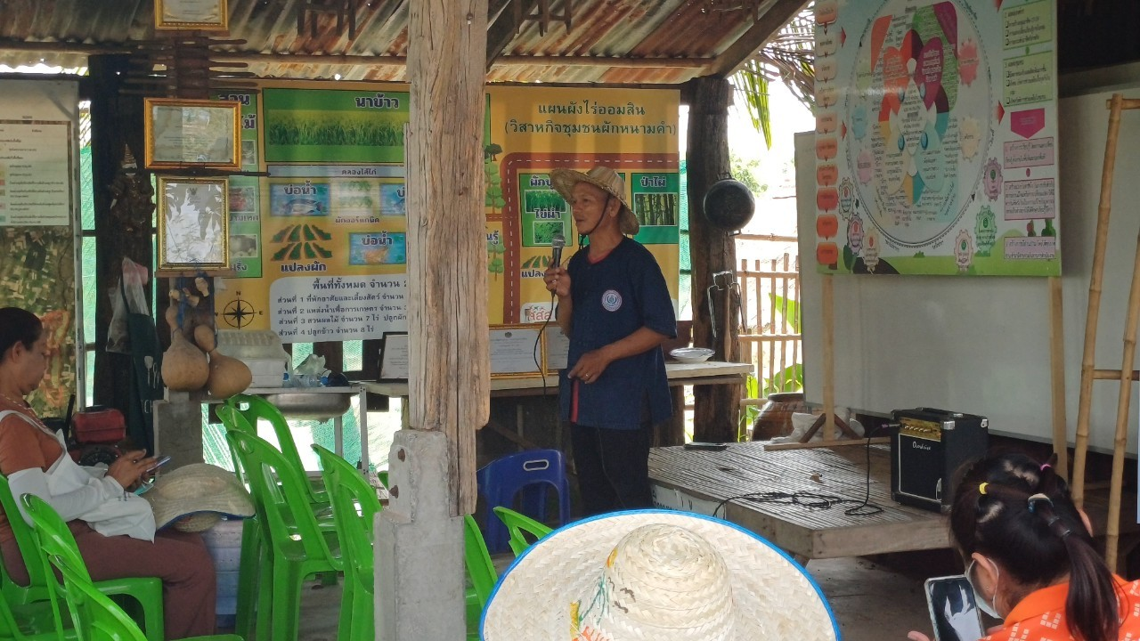
7.ชุมชนท่องเที่ยว OTOP นวัตวิถี | ตลอดทั้งปี | ชุมชนท่องเที่ยว OTOP นวัตวิถี หมู่ที่ 1

